Муниципальное бюджетное дошкольное образовательное учреждение детский сад «Ромашка»

город Кирсанов

Тамбовская область

«Утверждаю»

Заведующий МБДОУ детский сад «Ромашка»

_______________________О.В.Ванявкина

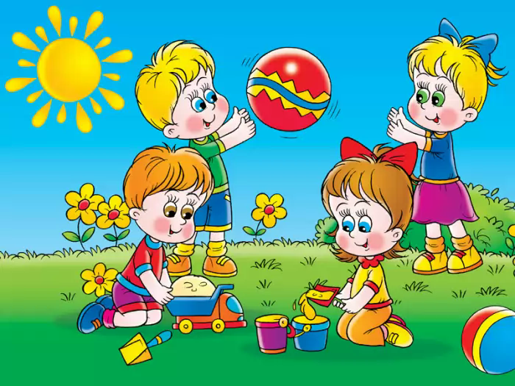

Подготовил воспитатель :

Горовенко А.Г.

город Кирсанов 2014 г.

**Лето**– удивительная пора! Сколько радости приносят малышу игры с песком и водой, солнечные ванны, хождение босиком по траве, обливание водой. Как же сделать жизнь детей в этот период содержательной, познавательной и интересной? Как организовать деятельность детей так, чтобы это время стало для малышей незабываемым? Решить эти вопросы помогает интересная и разнообразная организация деятельности детей в летний период.

познавательной активности.

**Участники проекта**: дети, воспитатели, специалист по физической культуре, музыкальный руководитель, родители.

**Цель:**обогащение впечатлений детей о разнообразии природы летом.

Обогащение и расширение представления детей о влиянии тепла, солнечного света на жизнь людей, животных и растений. Оздоровление, укрепление иммунной системы детского организма.

***Задачи:***

1. Создать условия, обеспечивающие охрану жизни и здоровья детей через использование природных факторов.

2. Воспитывать у детей любовь ко всему живому, желание беречь и защищать природу.

3. Развивать познавательный интерес, формировать навыки экспериментирования.

4. Расширять знания детей о сезонных изменениях в природе.

5. Воспитывать привычку повседневной физической активности.

6. Укрепление здоровья, развитие двигательной активности и приобщение к летним видам спорта

7. Способствовать активному вовлечению родителей в совместную деятельность с ребёнком в условиях семьи и детского сада.

**Гипотеза:** увеличение времени нахождения детей на свежем воздухе в летний период даст возможность для формирования здорового образа жизни, повышения двигательной активности, а также для обогащения знаний, активизации мыслительных процессов у детей – дошкольников.

**Предполагаемый результат:**

1. Сохранение здоровья детей, снижение уровня заболеваемости.

2. Привитие детям экологической культуры.

3. Приобретение новых знаний и впечатлений об окружающем мире.

**Задачи по работе с родителями:**

- активно сотрудничать с родителями в ходе реализации проекта;

- объяснить актуальность и важность проекта;

- привлекать к участию в конкурсах рисунков и проведению развлечений;

- объяснить актуальность и важность проекта;

- повысить образовательный уровень родителей по данной проблеме.

**Срок реализации проекта:** 3 месяца – июнь, июль, август.

***Ожидаемый результат:*** сформированность экологической культуры и познавательного интереса в летний период у детей дошкольного возраста и взрослых, сохранение психического и физического здоровья.

**Этапы:**  
Подготовительный этап:

1. Определение темы проекта.
2. Формулировка цели и определение задач.
3. Подбор материалов по теме проекта.
4. Составление плана основного этапа проекта.
5. Подбор литературы.
6. Подбор двигательных упражнений и подвижных игр.
7. Подбор дидактических игр.
8. Оформление стенда для родителей.

Основной этап реализации проекта

Июнь «Разноцветный месяц».

ИЮЛЬ- «Мой домашний любимец».

АВГУСТ- «Край фантазеров и затейников»

Заключительный этап

Оформление альбомов «Моя дружная семья», семейная газета «Мой чистый город»,

**Тематическое планирование: «Под парусом Лето плывет по земле»**

|  |  |  |
| --- | --- | --- |
| **Работа с детьми** | | **Мероприятия** |
| Июнь **«Разноцветный месяц».** | | |
| 1 неделя— «Красный , оранжевый и желтый цвет | | Дидактическая игра «Давайте познакомимся – Я Красный», дидактическая игра «Цветные предметы», «Сложи узор» - желтый коврик.  Продуктивная деятельность-рисование «Солнышко», «Апельсин»,»Красный шар», рисование с пластилином «Домик из мухомора».  Рассматривание иллюстраций «Что какого цвета». |
| 2 неделя- «Зеленый цвет». | | Дидактическая игра «Давайте познакомимся – Я Зеленый», дидактическая игра «Разноцветные мячики».  Подвижная игра «Светофор».  Беседа «Любимое растение».  Продуктивная деятельность-рисование, аппликация «Любимое дерево», пластилинография «Любопытные гусенички» |
| 3 неделя- «Голубой и синий цвет». | | Дидактическая игра «Давайте познакомимся – Я Голубой, Синий»,  дидактическая игра «Гусеница», продуктивная деятельность- рисование пластилином «Капли дождя».  Чтение «Письмо от Незнайки», «Сказка про цвета»,составление рассказа по картине «Что есть синего цвета». |
| 4 неделя- « Фиолетовый цвет». | | Дидактическая игра «Давайте познакомимся – Я Фиолетовый».  Образовательная деятельность «продуктивная деятельность - рисование красками «Радуга». |
| **ИЮЛЬ- «Мой домашний любимец».** | | |
| 1 неделя- «Кошка» | | Беседа о домашних животных. Отгадывание загадок.  Игры с конструктором «Построим дом».  Чтение Я. Тайц «Ступеньки».  Образовательная деятельность Беседа «Мой домашний любимец».  Образовательная деятельность продуктивная деятельность-раскрашивание раскраски «Кошка». |
| 2 неделя- «Собака» | | Составление рассказа по картине «Собака со щенятами».  «Мой домашний любимец» Части тела животного.  Продуктивная деятельность-раскрашивание картинок на тему «Домашний любимец», пластилинография «Птичка-невеличка»  Заучивание скороговорки и потешек. |
| 3 неделя- «Птицы» | | Чтение «Петушок и бобовое зернышко»; «Смоляной бочок».  Продуктивная деятельность-рисование «Веселые гусенички».  Беседа «Нужна ли животным наша помощь?»  игры с мелкими игрушками заместителями «Мой домашний любимец». |
| 4 неделя-«Рыбки» | | Составление описательного рассказа «Как я маме помогаю заботиться о домашнем питомце».  Продуктивная деятельность-рисование « Рыбка в аквариуме» |
| **АВГУСТ- «Край фантазеров и затейников».** | | |
| 1 неделя-«Краски лета» | * Рисование: «Краски лета», «Летний пейзаж». * Опыты с песком и водой. * Строительная игра «Терем для животных». * Составление памяток по охране окружающей среды. * Конкурс семейной газеты «Чистый город». * П/и: «Краски», «Зайцы в огороде», «Ловишки», Беседа «Вот оно какое лето», | |
| 2 неделя- « Неделя цветов» | * Беседы о цветущих растениях. * Оформление альбома «Мой любимый цветок» - рисунки детей. * П/и «Садовник», «Найди свой цвет», «Такой цветок беги ко мне». * Д/и: «Собери букет», «Цветочный магазин». * Экскурсия на цветник. * Уход за цветами на клумбе. | |
| 3 неделя- «День дружбы» | * Беседы: «Что такое друг», «Для чего нужны друзья». * Чтение художественной литературы: «Игрушки» А. Барто, «Песенка друзей» С. Михалков, «Три поросенка» пер С. Михалкова, Изготовление подарка другу. * Рисование портрета друга, оформление альбома «Моя дружная семья»   П/и: «Классики», «Скакалки», «Мышеловка», «Ловишки», «карусели» | |
| 4 неделя-«Безопасное лето». | * Беседа с детьми по рассказам Б.Житкова «Дым», «Пожар»; «Что мы знаем про огонь», «Огонь – друг, огонь – враг», «Огонь бывает добрый – огонь бывает злой».   Продуктивная деятельность- «Машина».  Отгадывание загадок по теме.   * Дидактические игры «Горит – не горит», «Что нужно пожарным?» Беседа «Уважай водителя и пешехода!», «Безопасное поведение вместе с друзьями». * Сюжетно-ролевые игры «Служба спасения», «Водитель». * Конкурс рисунков «Улицы нашего города». * Дидактические игры «Угадай какой знак», «Дорожное домино». * Подвижные игры «Найди безопасный путь», «Где мы были, мы не скажем, а на чем ехали -покажем». | |
| **Работа с родителями** | | |
| Июнь | «Профилактика солнечного и теплового удара»  «Одежда детей летом» | |
| Июль | «Профилактика кишечных заболеваний»   «Витамины летом» | |
| Август | «Детский травматизм и его предупреждение»  «Первая помощь при ушибах, ранах, укусах насекомых» | |

Литература:

1. Луконина Н., Чадова Л. «Физкультурные праздники в детском саду», Москва «Айрис-Пресс»/2004 г.
2. Лапшина Г.А. «Праздники в детском саду» Волгоград «Учитель» 2004г.
3. Коноваленко В.В. и С.В. «Развитие связной речи по теме «Лето», Москва/2006 г.
4. Картушина М.Ю. «Зеленый огонёк здоровья», «Детство-пресс»,2004г.
5. Пенькова Л.А. « Под парусом Лето плывёт по Земле» ООО «Линка–пресс», 2006г.
6. Скоролупова О.А. «Лето», «Скрипторий 2003».
7. Чермашенцева О.В «Основы безопасного поведения дошкольников: занятия, планирование, рекомендации» Волгоград «Учитель»/2008 г.